Ejercicio Genérico M101: Preguntas de respuesta libre (NO AUTOEVALUABLE)

* Nombre del guión a que corresponde el ejercicio

MA_05_03_CO

DATOS DEL RECURSO

* Título del recurso (65 caracteres máx.)

Refuerza tu aprendizaje: Situaciones problema que se resuelven con la radicación de números naturales

* Descripción del recurso

Actividad sobre situaciones que se resuelven con la radicación de números naturales

* Palabras clave del recurso (separadas por comas ",")

radicación,situación problema, número naturales

* Tiempo estimado (minutos)

40 minutos

* Acción didáctica (indicar sólo una)
Exposición |  | Ejercitación | X | Preguntas con respuesta libre |  | Juegos
Estudio |  | Proyecto |  | Evaluación |  | Generador de actividades

* Competencia (indicar sólo una)
… en comunicación lingüística |  | … matemática | X
… en el conocimiento y la interacción con el mundo físico |  | Tratamiento de la información y competencia digital
… social y ciudadana |  | … cultural y artística
… para aprender a aprender |  | Autonomía e iniciativa personal

* Tipo de Media (indicar sólo una)
Secuencia de imágenes |  | Video |  | Animación |  | Interactivo
Actividad | X | Web |  | Mapa conceptual |  | Audio
Texto |  | Imagen |  | Documento

* Nivel del ejercicio, 1-Fácil, 2-Medio ó 3-Difícil

2 - Medio
DATOS DEL EJERCICIO

COPIA EL TÍTULO DEL RECURSO PARA EL TÍTULO DEL EJERCICIO AL MENOS QUE SEA DIFERENTE. RECUERDA EL TÍTULO NO DEBE REBASAR LOS 86 CARACTERES.
* Título del ejercicio (86 caracteres máx.)

Refuerza tu aprendizaje: Situaciones problema que se resuelven con la radicación de números naturales

* Grado del ejercicio (Primaria o Secundaria); “P” o “S”

P
* Enunciado (Instrucción 193 caracteres máximo)

Realiza la actividad. Cuando termines, haz clic en Enviar. También puedes enviar las respuestas por email o hacerlas en tu cuaderno para que se puedan revisar.

Más información (ventana flotante)

Mostrar al inicio del ejercicio ventana Más información (S/N)
N

Mostrar calculadora (S/N)

N
BATERIA DE PREGUNTAS DE RESPUESTA LIBRE, MÍNIMO 1 - MÁXIMO 10. ES OPCIONAL ACOMPAÑAR LA PREGUNTA CON UNA EXPLICACIÓN (QUE SOLAMENTE VERÁ EL PROFESOR@) Y DE UNA IMAGEN O DE UN TEXTO (LECTURA). IMPORTANTE: NO PUEDE HABER IMAGEN Y TEXTO A LA VEZ.

* PREGUNTA 1
* Enunciado (pregunta 500 caracteres máximo)

Nicolás tiene una pintura de forma cuadrada que decora el interior de su casa. La pintura tiene un área de 1600 cm². ¿Cuál es la longitud del lado de la pintura?

* Nivel 1-Fácil, 2-Medio, ó 3-Dificil:

2 – Medio

Explicación (500 caracteres máximo)

IMAGEN:
* Nombre de archivo Shutterstock o descripción de ilustración a crear

18386419
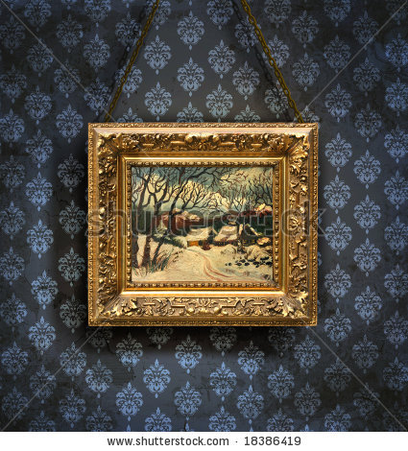

* Imagen normal (codificado ejemplo, CI_S3_G1_REC10_F1n)

* Imagen amplificada opcional (codificado ejemplo, CI_S3_G1_REC10_F1a)

Texto (lectura 500 caracteres máximo)

PREGUNTA 2

* Enunciado (pregunta 500 caracteres máximo)

Si Margarita tiene que elaborarle un marco a la maqueta. ¿Cuántos centímetros de cinta necesita para decorar el borde?

* Nivel 1-Fácil, 2-Medio, ó 3-Dificil:

2 – Medio

Explicación (500 caracteres máximo)

IMAGEN:
* Nombre de archivo Shutterstock o descripción de ilustración a crear

* Imagen normal (codificado ejemplo, CI_S3_G1_REC10_F1n)

* Imagen amplificada opcional (codificado ejemplo, CI_S3_G1_REC10_F1a)

Texto (lectura 500 caracteres máximo)

Margarita está haciendo una maqueta para la clase de ciencias sociales. La maqueta tiene forma cuadrada y su área es de 8100 cm².

PREGUNTA 3
* Enunciado (pregunta 500 caracteres máximo)

Si el terreno de Jairo fuera cuadrado, ¿cuál sería la longitud del lado del terreno?

* Nivel 1-Fácil, 2-Medio, ó 3-Dificil:

2 – Medio

Explicación (500 caracteres máximo)

IMAGEN:
* Nombre de archivo Shutterstock o descripción de ilustración a crear

* Imagen normal (codificado ejemplo, CI_S3_G1_REC10_F1n)

* Imagen amplificada opcional (codificado ejemplo, CI_S3_G1_REC10_F1a)

Texto (lectura 500 caracteres máximo)
Jairo tiene un terreno rectangular, las medidas de sus lados son 16 m y 49 m.

PREGUNTA 4
* Enunciado (pregunta 500 caracteres máximo)

¿Cuánto mide la arista del cubo?

* Nivel 1-Fácil, 2-Medio, ó 3-Dificil:

2 – Medio

Explicación (500 caracteres máximo)

IMAGEN:
* Nombre de archivo Shutterstock o descripción de ilustración a crear

183403352
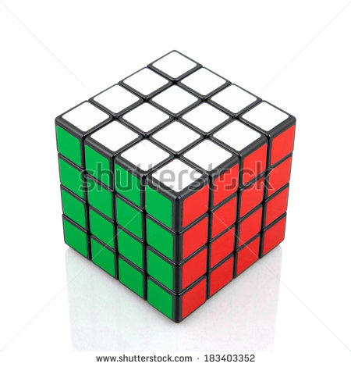

* Imagen normal (codificado ejemplo, CI_S3_G1_REC10_F1n)

* Imagen amplificada opcional (codificado ejemplo, CI_S3_G1_REC10_F1a)

Texto (lectura 500 caracteres máximo)

El cubo que se representa en la imagen tiene 64 cubos de 1 cm de lado cada uno.

PREGUNTA 5
* Enunciado (pregunta 500 caracteres máximo)

¿Cuántas filas y columnas de pasteles formó la vendedora?

* Nivel 1-Fácil, 2-Medio, ó 3-Dificil:

2 – Medio

Explicación (500 caracteres máximo)

IMAGEN:
* Nombre de archivo Shutterstock o descripción de ilustración a crear

* Imagen normal (codificado ejemplo, CI_S3_G1_REC10_F1n)

* Imagen amplificada opcional (codificado ejemplo, CI_S3_G1_REC10_F1a)

Texto (lectura 500 caracteres máximo)

En una pastelería la vendedora exhibe 169 postres en una vitrina, de manera que tiene la misma cantidad de filas que de columnas.

PREGUNTA 6
* Enunciado (pregunta 500 caracteres máximo)

¿Cuántas casillas tienen un lado del tablero de damas polacas?

* Nivel 1-Fácil, 2-Medio, ó 3-Dificil:

2 – Medio

Explicación (500 caracteres máximo)

IMAGEN:
* Nombre de archivo Shutterstock o descripción de ilustración a crear

67053700
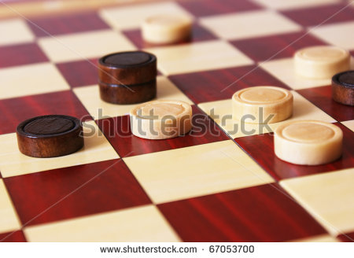
* Imagen normal (codificado ejemplo, CI_S3_G1_REC10_F1n)

* Imagen amplificada opcional (codificado ejemplo, CI_S3_G1_REC10_F1a)

Texto (lectura 500 caracteres máximo)

El tablero del juego de damas polacas es un cuadrado con 100 casillas.

